Министерство образования и науки Российской Федерации Федеральное агентство по образованию

Федеральное государственное бюджетное образовательное учреждение высшего образования

«Вятский государственный университет»

Факультет автоматики и вычислительной техники

Кафедра электронных вычислительных машин

Отчет по лабораторной работе №6 по дисциплине

«Организация ЭВМ и систем»

Вариант 4

Выполнил студент группы ИВТ-31 /Крючков И. С/ Проверил /Клюкин В.Л./

Киров 2022

1. Задание

Определить архитектуру ЭВМ с системой прерываний; разработать структурную схему и алгоритм работы ЭВМ; составить и отладить микропрограмму командного цикла ЭВМ.

Разработать микропрограмму, выполняющую умножение XY (X и Y – целые числа от 0 до 255) путем Y кратного суммирования множимого X.

1. Определение структуры и программирование
   1. Форматы данных

X и Y изменяются в пределах от 0 до 255, поэтому любое число можно представить 16 разрядным двоичным кодом без знака

* 1. Программно-доступные регистры

ЭВМ имеет девять программно-доступных регистров: шесть регистров общего назначения (r0-r5), программный счетчик – IP (r6), регистр признаков – FLAGS (r7), содержащий разряд признака нуля (Z), регистр указателя стека – SP (r8), регистр адреса таблицы прерываний – ITR (r9), а также 8-разрядный регистр маски RM.

* 1. Система команд

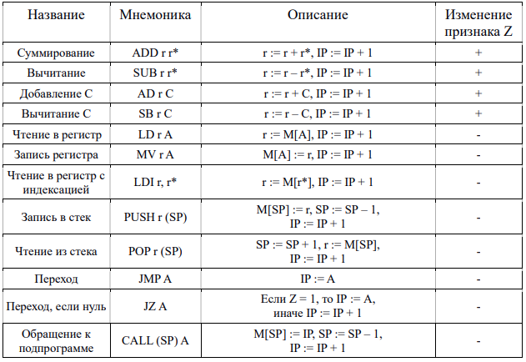

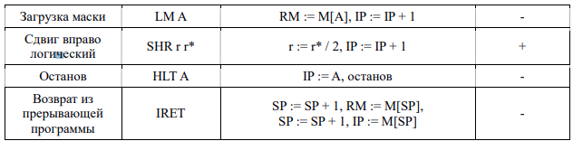

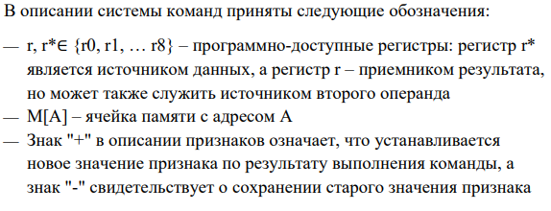

1. Кодирование программы и распределение памяти программ и данных
   1. Коды операций

|  |  |  |
| --- | --- | --- |
| Название | Мнемоника | Код операции |
| Чтение в регистр | LD | 0x0B |
| Запись регистра | MV | 0x0C |
| Вычитание | SUB | 0x02 |
| Сложение | ADD | 0x01 |
| Прибавление C | AD | 0x09 |
| Вычитание C | SB | 0x0A |
| Чтение в регистр с индексацией | LDI | 0x10 |
| Запись в стек | PUSH | 0x03 |
| Чтение из стека | POP | 0x04 |
| Переход если нуль | BEQ | 0x06 |
| Переход | BR | 0x05 |
| Переход если минус | BMI | 0x07 |
| Обращение к подпрограмме | CALL | 0x08 |
| Возврат из прерывающей программы | IRET | 0x12 |
| Загрузка маски | LM | 0x11 |
| Останов | HLT | 0x00 |

* 1. Распределение памяти

Служебная программа и таблица прерываний

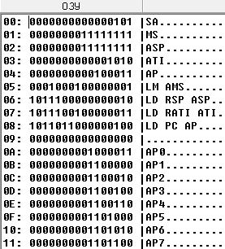

Маски и основная программа

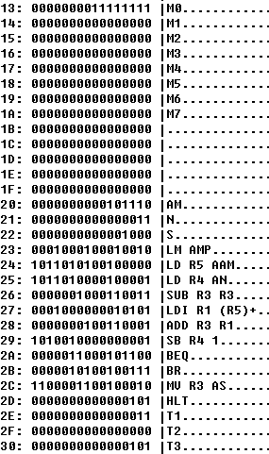

Прерывающая программа P0

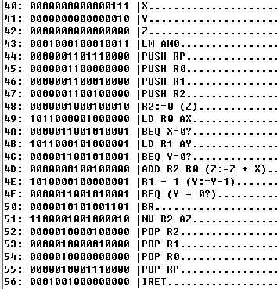

Прерывающие программы P1 – P7

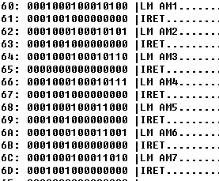

1. Разработка структуры и алгоритма работы
   1. Граф-схема микропрограммы командного цикла

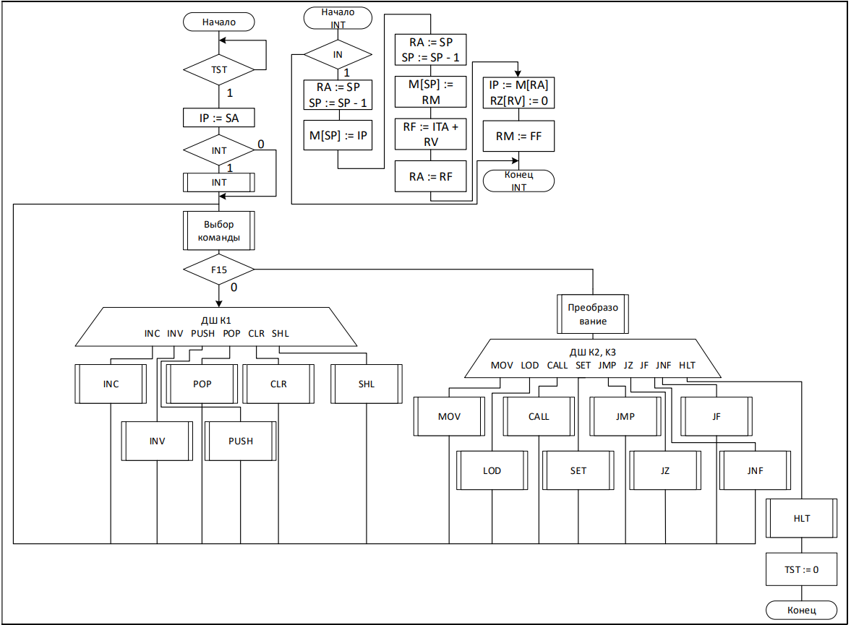

4.2 Микропрограмма командного цикла (выборка команды и установка признаков)

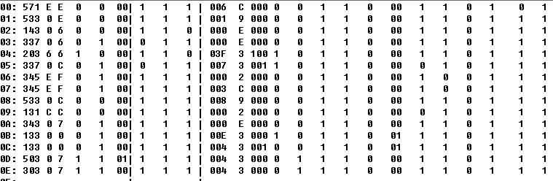

* 1. Микропрограмма командного цикла (IRET, INT)

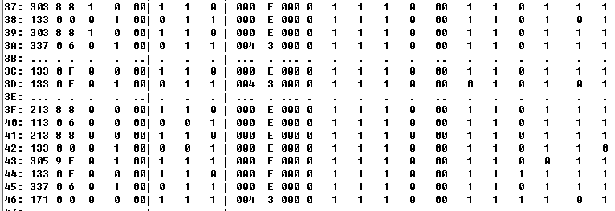

* 1. Диаграмма переключения

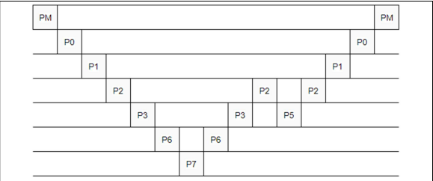

1. Вывод

В ходе лабораторной работы была разработана и изучена учебная ЭВМ. В ходе выполнения лабораторной работы была изучена система и добавлена система прерываний. Добавленная система прерываний может получать 8 запросов на прерывание. Запросы имеют приоритет, выражаемый позицией запроса в регистре запросов от 7 до 0, чем ниже значение, тем выше приоритет. Для запрета или разрешения обработки запроса существует маска. Так, если некоторый бит маски равен 1, то соответствующий запрос (располагающийся в соответствующем бите регистра запросов) обработан не будет. Таким образом были запрещены любые прерывания в служебной программе. После обработки бит обработанного запроса устанавливается в 0 для устранения возможности повторной обработки запроса